Пресс-релиз
14 ноября 2019 года

Выбираем способ доставки пенсии

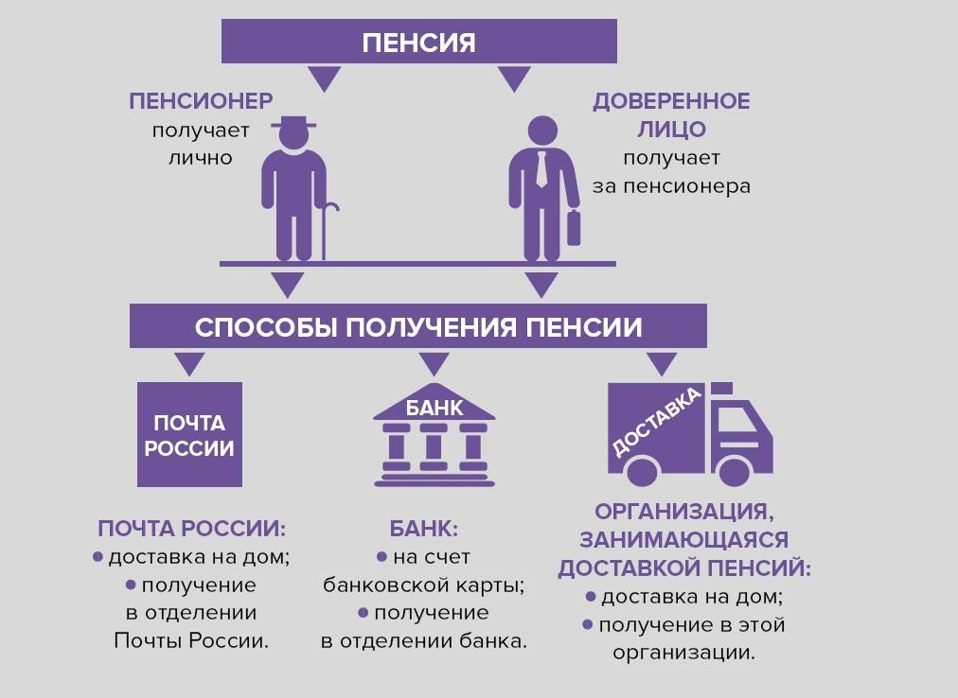

В Управление Пенсионного фонда в Колпинском районе поступает много вопрос о доставке и получении пенсии. Граждане интересуются: как и где можно получать пенсию, можно ли самому выбрать способ доставки, в какие сроки доставляется пенсия, можно ли получать пенсию по доверенности?

На вопросы отвечает начальник отдела выплаты пенсии Управления ПФР в Колпинском районе Мария Видяпина:
- В соответствии с пенсионным законодательством РФ предусмотрена выплата пенсии через организации федеральной почтовой связи, кредитные организации и иные организации.
Пенсионер сам вправе выбрать по своему усмотрению организацию, которая будет заниматься доставкой пенсии, а также способ ее получения (на дому, в кассе доставочной организации или на свой счет в банке).
Для выбора способа доставки пенсии необходимо подать заявление в территориальный орган ПФР или МФЦ. Также можно воспользоваться Личным кабинетом гражданина на официальном сайте ПФР, порталом gosuslugi.ru, мобильным приложением ПФР.
Способы доставки пенсии:
- Через «Почту России» либо организацию, занимающуюся доставкой пенсии — вы можете получать пенсию на дому или самостоятельно в почтовом отделении (организации, занимающейся доставкой пенсии) по месту жительства. В этом случае каждому пенсионеру устанавливается дата получения пенсии в соответствии с графиком доставки, при этом пенсия может быть выплачена позднее установленной даты в пределах доставочного периода.
- Через банк — вы можете получать пенсию в кассе отделения банка или оформить банковскую карту и снимать денежные средства через банкомат. Дату перечисления пенсии можно узнать заранее. Доставка пенсии за текущий месяц на счет производится в день поступления средств от территориального органа Пенсионного фонда России. Снять свои деньги с банковского счета можно в любой день после их зачисления. Зачисление на счет пенсионера в кредитной организации производится без взимания комиссии.
Выплата пенсии через «Почту России» и организации по доставке пенсий Колпинским пенсионерам производится с 3 по 21 число месяца в соответствии с графиками выплаты пенсии.
Выплата и доставка пенсий за текущий месяц через кредитные организации осуществляется в нашем регионе ежемесячно в период с 17 по 25 число каждого месяца.
Что касается получения пенсии по доверенности, действительно, за пенсионера получать пенсию может доверенное лицо. Выплата пенсии по доверенности, срок действия которой превышает один год, производится в течение всего срока действия доверенности при условии, что пенсионер ежегодно подтверждает факт регистрации по месту получения пенсии.

